Première S

Physique-chimie

CATEGORIE : Réussir en mécanique du cycle 3 à la terminale

Grandeurs vectorielles en première S

Introduction

## Difficultés rencontrées par les élèves

La ressource [Expérimentation et modélisation, la place du langage mathématique en physique-chimie](http://eduscol.education.fr/fileadmin/user_upload/Physique-chimie/PDF/experimentation-modelisation-place-langage-mathematique-physique-chimie.pdf), produite en 2015/2016 par le GRIESP, pointe qu’*« … en physique-chimie une large palette de langages scientifiques est activée, que ce soit au niveau de la démarche expérimentale avec les mesures et leurs exploitations graphiques, ou au niveau de la démarche de modélisation avec l’élaboration et l’utilisation de relations littérales entre des grandeurs physiques (scalaires, algébriques, vectorielles, différentielles). Or, en collège comme au lycée, l’utilisation de ces langages est source de difficultés pour les élèves : difficulté de maîtrise de certains concepts et outils mathématiques (proportionnalité, calcul littéral, unités et conversions, puissances de dix, vecteurs, projections, primitives, etc.), attente trop rapide des enseignants d’une maîtrise experte par l’élève ou coordination insuffisamment développée entre les différentes disciplines … »*. En 2016/2017, dans le cadre des programmes, un des axes de réflexion s’inscrit dans la continuité du travail mené l’année précédente. Cet axe vise à dépasser les difficultés mathématiques liées à l’utilisation des vecteurs de la fin du cycle 4 jusqu’à la Terminale S.

En effet, certains élèves oublient souvent de prendre en compte l’aspect vectoriel de la vitesse et de l’accélération et pensent notamment que deux vecteurs sont forcément égaux si leurs valeurs sont égales[1]. De la même façon, trop souvent l’énoncé de la troisième loi de Newton se restreint à l’égalité des valeurs alors que la direction (« droite d’action ») et le sens (opposé) donnent toutes les caractéristiques vectorielles des forces modélisant les interactions réciproques entre points matériels[2]. Aussi, certains points traités dans ce chapitre seront à rapprocher des activités sur la relativité du mouvement et la troisième loi de Newton.

Si des difficultés plus importantes sont rencontrées par les élèves en mécanique du fait de la manipulation des vecteurs (comme par exemple dans la seconde loi de Newton), il faut rappeler cependant qu’une des présentations possibles des lois de la mécanique peut être scalaire (comme dans le théorème de l’énergie cinétique).

## Les grandeurs vectorielles dans les programmes

| **Niveaux** | **Contenu des Programmes** |
| --- | --- |
| Fin de cycle 4 | Attendus de fin de cycle  • Caractériser un mouvement.  • Modéliser une **interaction** par une **force** caractérisée par un point d’application, une direction, un sens et une valeur.  Connaissances et compétences associées  • Modéliser une interaction par une **force** caractérisée par un point d’application, une direction, un sens et une valeur  **• Force :** point d’application, direction, sens et valeur. |
| Seconde | Actions mécaniques, modélisation par **une force**. |
| Première S | **Cohésion et transformation de la matière**  La matière à différentes échelles  **Interactions** fondamentales  **Champs et forces**  Exemples de **champs** scalaires et **vectoriels**. **Champs** magnétique, électrostatique, de pesanteur local.  Loi de la gravitation ; **champ** de gravitation.  Lien entre le champ de gravitation et le champ de pesanteur. |
| Terminale S | **Temps, cinématique et dynamique newtoniennes**  Description du mouvement d’un point au cours du temps : **vecteurs position, vitesse et accélération**.  Référentiel galiléen.  Lois de Newton : principe d’inertie, principe fondamental de la dynamique et principe **des actions** réciproques. |

### **Les grandeurs vectorielles dans le programme de première S – partie Comprendre, lois et modèles**

Dans cette partie, la notion de vecteur est présente ou du moins sous-jacente.

|  |  |
| --- | --- |
| **COMPRENDRE, LOIS ET MODELES :**  *Quelles sont les causes physiques à l’œuvre dans l’Univers ? Quelles interactions expliquent à la fois les stabilités et les évolutions physiques et chimiques de la matière ? Quels modèles utilise-t-on pour les décrire ? Quelles énergies leur sont associées ?* | |
| **Notions et contenus** | **Compétences attendues** |
| **Cohésion et transformations de la matière** | |
| La matière à différentes échelles : du noyau à la galaxie.  **Interactions** fondamentales : **interactions** forte et faible, électromagnétique, gravitationnelle. | Associer, à chaque édifice organisé, la ou les **interactions** fondamentales prédominantes. |
| **Champs et forces** | |
| Exemples de **champs** scalaires et **vectoriels** : pression, température, vitesse dans un fluide.  **Champ** magnétique : sources de champ magnétique (Terre, aimant, courant).  **Champ** **vectoriel** électrostatique : $\vec{E}=\frac{\vec{F}}{q}$ **Champ** **vectoriel** de pesanteur local : $\vec{g}=\frac{\vec{P}}{m}$ Loi de la gravitation ; **champ** de gravitation.  Lien entre le champ de gravitation et le champ de pesanteur. | Recueillir et exploiter des informations (météorologie, téléphone portable, etc.) sur un phénomène pour avoir une première approche de la notion de champ.  Décrire le **champ** associé à des propriétés physiques qui se manifestent en un point de l’espace.  Comprendre comment la notion de **champ** a émergé historiquement d’observations expérimentales.  *Pratiquer une démarche expérimentale pour cartographier un champ magnétique ou électrostatique.*  Connaître les caractéristiques :  - des lignes de **champ vectoriel ;**  - d’un **champ** uniforme ;  - du **champ** magnétique terrestre ;  - du **champ** électrostatique dans un condensateur plan ;  - du **champ** de pesanteur local.  Identifier localement le champ de pesanteur au champ de gravitation, en première approximation. |

## La notion de vecteur

Cette notion :

* n’apparait pas officiellement dans les programmes du cycle 4[3], que ce soit en mathématiques ou en physique-chimie. On peut relever toutefois que les caractéristiques, direction, sens et valeur d’un vecteur sont abordées dans le cycle 4 en physique-chimie, mais là encore sans que soit utilisé le terme vecteur ;
* apparait officiellement dans le programme de mathématiques de la classe de seconde**3** mais « *… la définition proposée des vecteurs permet d’introduire rapidement l’addition de deux vecteurs et la multiplication d’un vecteur par un nombre réel, cette introduction est faite en liaison avec la géométrie plane repérée[4]*… » ;
* est utilisée pour modéliser par exemple une action mécanique par une force en physique-chimie en classe de seconde[5], mais là encore le mot vecteur n’apparait pas de manière explicite.

## Contenu de la ressource, différenciation et déroulement possibles

* Évaluation diagnostique sur le vecteur (direction, sens, valeur, notation, utilisation pour modéliser une action mécanique)
* Activité d’apprentissage *Représentation d’une force par un vecteur*, en 2 versions : *débutant à confirmé* et *version plus experte.*
* Évaluation formative

En fonction des résultats à l’évaluation diagnostique, plusieurs « parcours » pour parvenir à une des deux versions de l’activité d’apprentissage sont proposés aux élèves. A l’issu de cette séquence activité, une évaluation formative pourra être effectuée par tous les élèves, quel que soit le parcours d’apprentissage. Toutefois, elle n’interviendra pas au même moment.

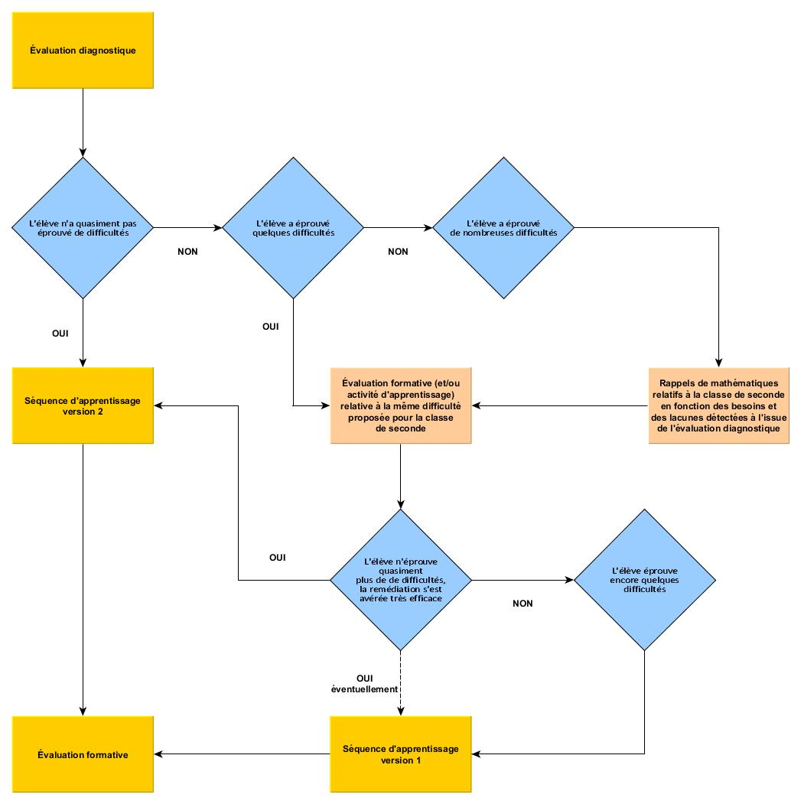Évaluation diagnostique : la notion de vecteur

L’évaluation diagnostique ci-dessous est un questionnaire à choix multiple (QCM). Pour chaque question, une seule bonne réponse est possible. Pour certaines questions, il faut confirmer la réponse en choisissant la justification associée (une seule justification est possible). Entourer la réponse choisie et, le cas échéant, la justification associée.

Voici un schéma utilisé en physique pour illustrer l’interaction gravitationnelle (vue en classe de Seconde) entre deux corps A et B, à répartitions sphériques, de centres respectifs OA et OB, de masses respectives *mA*et *mB*. On suppose ici que *mA* < *mB*.

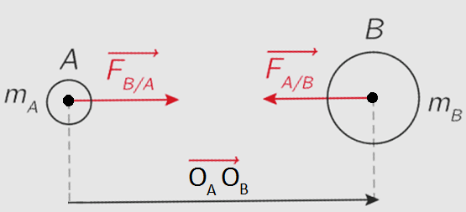

## Notations des vecteurs en mathématiques et en physique

### Question Q1)

|  |  |  |  |
| --- | --- | --- | --- |
| Parmi les quatre propositions ci-dessous, laquelle correspond à un vecteur noté avec un bipoint ? | | | |
| Réponse 1 | Réponse 2 | Réponse 3 | Réponse 4 |
|  |  |  | mA et mB |

### Question Q2)

|  |  |  |  |
| --- | --- | --- | --- |
| Valeur et valeur d’un vecteur sont des synonymes. Cela signifie que : | | | |
| Réponse 1 | Réponse 2 | Réponse 3 | Réponse 4 |
| =  OAOB = | FA/B =  OAOB = | =  = | =  = |

## Modélisation d’une action mécanique par une force représentée par un vecteur

### Question Q3)

|  |  |  |  |
| --- | --- | --- | --- |
| Le vecteur force  modélise l’action mécanique de : | | | |
| Réponse 1 | Réponse 2 | Réponse 3 | Réponse 4 |
| B sur A | OB sur A | A sur B | OA sur B |

### Justification de la réponse donnée à Q3)

|  |  |  |  |
| --- | --- | --- | --- |
| Justification A | Justification B | Justification C | Justification D |
| Le vecteur est issu de B et est orienté vers A, c’est donc bien A qui attire B | Le vecteur est issu de OB et est orienté vers OA | Car *mA < mB* | Je ne sais pas |

### Question Q4)

|  |  |  |  |
| --- | --- | --- | --- |
| Les vecteurs forces  et  sont tels que : | | | |
| Réponse 1 | Réponse 2 | Réponse 3 | Réponse 4 |
| a une valeur opposée à celle de | a une valeur plus grande que | a une valeur plus petite que | a la même valeur que |

### Justification de la réponse donnée à Q4)

|  |  |  |  |
| --- | --- | --- | --- |
| Justification A | Justification B | Justification C | Justification D |
| Car mA < mB | Car les deux vecteurs sont de même longueur | Car leur sens est opposé | Je ne sais pas |

## Éléments de correction et d’interprétation de l’évaluation diagnostique proposée

Question Q1) Bonne réponse : Réponse 3

* Si réponses 1 et 2 : Problème avec la notion (ou le terme) de bipoint
* Si réponse 4 : Confusion entre vecteur et scalaire.

Question Q2) Bonne réponse : Réponse 2.

Si réponses 1, 3 et 4 : Problème avec les notations entre les deux disciplines.

Question Q3) Bonne réponse : réponse 3 avec la justification B.

Si réponse 1 : problème avec la notation A/B.

Si réponses 2 et 4 : problème de lecture d’énoncé.

Question Q4) Bonne réponse : réponse 4 avec la justification B.

Si réponses 1, 2 et 3 : problème avec la notion de valeur d’un vecteur.

## Remédiation

Une remédiation possible est de faire soit des rappels mathématiques en lien avec la notion de vecteur (séance d’AP par exemple) soit l’évaluation formative proposée sur le niveau seconde, en lien avec la même difficulté « difficultés mathématiques liées aux vecteurs (direction / sens / valeur) ».

## Remarque pouvant donner lieu à une autre différenciation de la part du professeur

Si le professeur le juge utile, il pourra ajouter les deux questions ci-dessous relatives au point d’application, la direction et le sens d’un vecteur. Les tests de cette évaluation diagnostique, effectués auprès d’élèves, ont montré que la très grande majorité des élèves n’a pas de difficultés concernant ces aspects des vecteurs, c’est pourquoi ces questionnements apparaissent *a priori* moins fondamentaux.

### Question Q5)

|  |  |  |  |
| --- | --- | --- | --- |
| Les points d’application des vecteurs forces  et  sont respectivement : | | | |
| Réponse 1 | Réponse 2 | Réponse 3 | Réponse 4 |
| OB et OA | OA et OB | La masse *mA* et la masse *mB* | La masse *mB* et la masse *mA* |

### Question Q6)

|  |  |  |  |
| --- | --- | --- | --- |
| Les vecteurs forces  et  sont : | | | |
| Réponse A | Réponse B | Réponse C | Réponse D |
| De directions opposées mais de mêmes sens | De mêmes directions et de mêmes sens | De directions opposées et de sens opposés | De mêmes directions mais de sens opposés |

Représentation d’une force par un vecteur - énoncé version 1 : niveau « débutant » à « confirmé »

1. Le document ci-dessous représente une carte de températures prévues dans différentes villes en France.

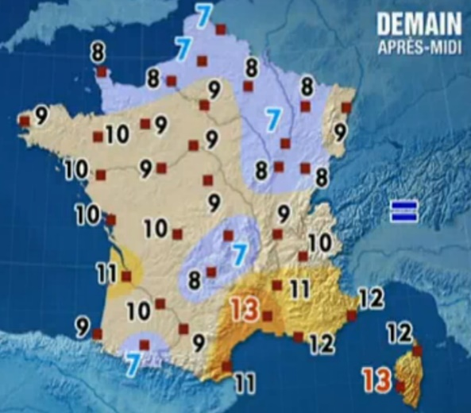

À chaque point de l’espace, on associe une valeur appelée aussi un scalaire, ici une température. Après avoir rappelé les caractéristiques d’un vecteur, expliquer pourquoi on ne peut pas associer un vecteur « température » à chaque valeur.

1. 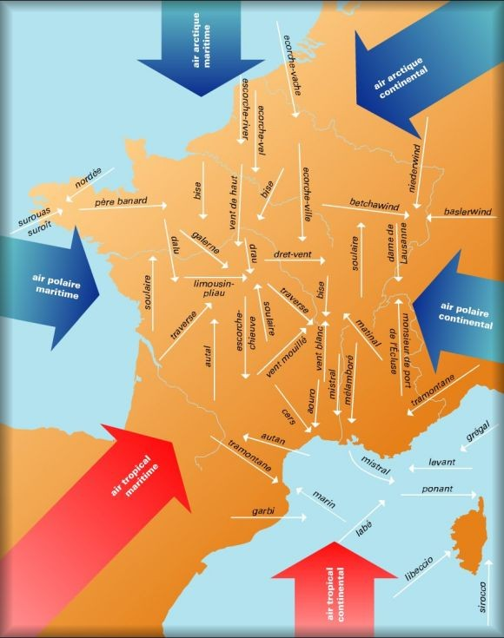Le document ci-dessous représente une carte des vents en France. À chaque point de l’espace, on associe un vecteur.
2. Expliquer pourquoi on peut associer un vecteur « vent » à chaque nom de vent.
3. Donner la direction et le sens du vent appelé « tramontane » en utilisant la rose des vents ci-dessous.

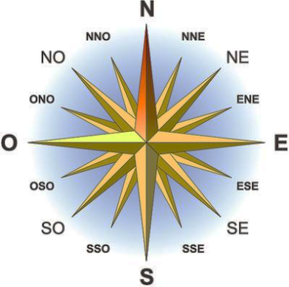

1. Deux pendules portant des charges électriques de mêmes signes se repoussent. Deux vecteurs forces ont été représentés, chacun ayant une valeur de 3 N.

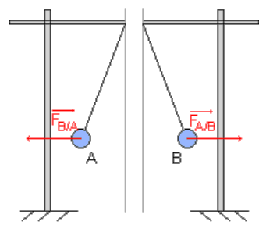

1. Préciser l’auteur de la force notée .
2. Préciser le receveur de la force notée .
3. Expliquer en quoi cette représentation montre la répulsion entre les deux pendules.
4. Un élève écrit l’égalité suivante :  = = 3 N. Expliquer pourquoi cette écriture est incorrecte.
5. Les deux pendules ont maintenant des charges de signes opposées. Que font les deux pendules ? Représenter sur un nouveau schéma les vecteurs forces  et , sachant qu’ils ont toujours la une valeur de 3 N chacun.
6. On connait à ce jour 66 satellites naturels autour de Jupiter de masse *MJ*. L’un d’entre eux, découvert en 1610 par GALILÉE, s’appelle Europe. Europe, de masse *ME*, est situé à une distance *RE* du centre de Jupiter et décrit autour de Jupiter un cercle de rayon *RE*. On note *G* la constante de gravitation universelle.
7. Rappeler l’expression littérale, en fonction de *G, MJ, ME et RE*, de la valeur *F*J/E de la force d’attraction gravitationnelle exercée par Jupiter sur Europe.
8. En déduire que *F*J/E = 1,35.1022 N.

Données : *G* = 6,67×10−11 N.m2.kg−2; *MJ* = 1,90×1027 kg ; *ME* = 4,79×1022 kg ; *RE* = 6,71×108 m.

1. Expliquer quelle est la bonne représentation du vecteur force  parmi les trois proposées ci-dessous.

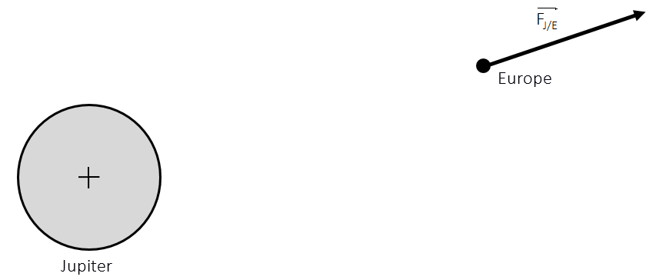

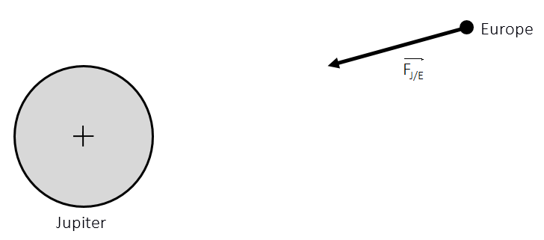

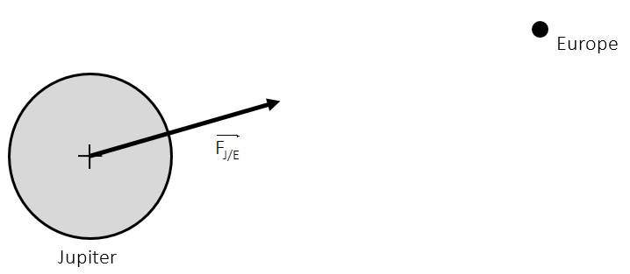

1. Qualifier la direction puis le sens du vecteur force .

Représentation d’une force par un vecteur- énoncé version 2 : niveau « expert »

1. Le document ci-dessous représente une carte de températures prévues dans différentes villes en France.



À chaque point de l’espace, on associe une valeur appelée aussi un scalaire, ici une température. Expliquer pourquoi on ne peut pas associer un vecteur « température » à chaque valeur.

1. Le document ci-dessous représente une carte des vents en France. À chaque point de l’espace, on associe un vecteur.



1. Expliquer pourquoi on peut associer un vecteur « vent » à chaque nom de vent.
2. Donner la direction et le sens du vent appelé « tramontane » en utilisant la rose des vents ci-dessous.



1. Deux pendules, en regard l’un de l’autre et portant des charges identiques, exercent l’un sur l’autre des forces. Deux vecteurs forces ont été représentés, chacun ayant une valeur de 3 N.



1. Préciser l’auteur de la force notée .
2. Préciser le receveur de la force notée .
3. Expliquer en quoi cette représentation montre la répulsion entre les deux pendules.
4. Un élève écrit l’égalité suivante :  = = 3 N. Expliquer pourquoi cette écriture est incorrecte.
5. Les deux pendules ont maintenant des charges de signes opposées. Que font les deux pendules ? Représenter sur un nouveau schéma les vecteurs forces  et  sachant qu’ils ont toujours la une valeur de 3 N chacun.
6. On connait à ce jour 66 satellites naturels autour de Jupiter de masse *MJ*. L’un d’entre eux, découvert en 1610 par GALILÉE, s’appelle Europe. Europe, de masse *ME*, est situé à une distance *RE* du centre de Jupiter et décrit autour de Jupiter un cercle de rayon *RE*. On note *G* la constante de gravitation universelle.
7. Rappeler l’expression littérale, en fonction de *G, MJ, ME et RE*, de la valeur *F*J/E de la force d’attraction gravitationnelle exercée par Jupiter sur Europe.
8. En déduire que *F*J/E = 1,35 × 1022 N.

*Données : G = 6,67×10−11 N.m2.kg−2; MJ = 1,90×1027 kg ; ME = 4,79×1022 kg ; RE = 6,71×108 m.*

1. Représenter sur le schéma ci-dessous, à l’échelle 1 cm ↔ 2×1021 N, le vecteur force  modélisant l’action de Jupiter sur Europe.

Jupiter

Europe

1. Qualifier la direction puis le sens du vecteur force .

Évaluation formative

L’évaluation formative consiste à revenir sur l’évaluation diagnostique et à vérifier si les erreurs effectuées lors de l’évaluation diagnostique ont été comprises grâce à l’activité d’apprentissage.

L’évaluation formative ci-dessous est un questionnaire à choix multiple (QCM). Pour chaque question, une seule bonne réponse est possible. Entourer la réponse choisie

## Énoncé

### Question Q1)

Une baguette de verre, chargée positivement, attire un pendule chargé négativement. Les schémas ci-dessous représentent différent vecteurs forces exercés par la baguette sur le pendule. Parmi les quatre schémas, lequel représente et nomme correctement le vecteur force ?

|  |  |
| --- | --- |
| Réponse 1 | Réponse 2 |
|  |  |
| Réponse 3 | Réponse 4 |
|  |  |

### Question Q2)

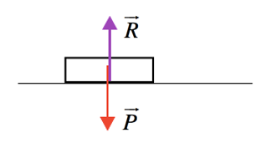

Soit un livre immobile sur une table dans le référentiel terrestre supposé galiléen. Deux forces s’exercent sur le livre : son poids, force exercée par la Terre sur le livre, ainsi que la réaction de la table sur le livre notée. Le principe d’inertie permet d’affirmer que la somme vectorielle de ces deux forces est nulle. Mathématiquement, cela se traduit par :

|  |  |  |  |
| --- | --- | --- | --- |
| Réponse 1 | Réponse 2 | Réponse 3 | Réponse 4 |
| P = R = 0 | P + R = 0 | == | += |

## Éléments de correction et d’interprétation de l’évaluation formative proposée

### Question Q1)

Bonne réponse : réponse 3.

* Si réponse 1 : erreur sur le sens de la force exercée.
* Si réponse 3 : erreur sur le nom de la force exercée.
* Si réponse 4 : erreur sur le point d’application de la force exercée.

### Question Q2)

Bonne réponse : réponse 4.

Si réponses 1, 2 et 3 : erreur sur l’égalité vectorielle.

## Remédiation

Une remédiation possible peut consister à proposer une des activités de la partie Principe d’inertie de la ressource [Expérimentation et modélisation, la place du langage mathématique en physique-chimie](http://eduscol.education.fr/fileadmin/user_upload/Physique-chimie/PDF/experimentation-modelisation-place-langage-mathematique-physique-chimie.pdf) (page 84).

1. GENIN, C., MICHAUD-BONNET, J. & PELLET, A. (1987). Représentations des élèves en mathématique et en physique, sur les vecteurs et les grandeurs vectorielles lors de la transition collège – lycée. *Petit x*, n° 14-15, pp. 39-63, MALGRANGE, J.-L., SALTIEL, é., & VIENNOT, L. (1973). Vecteurs, scalaires et grandeurs physiques. *Bulletin de la Société Française de Physique. Encart pédagogique*, n° 13, pp. 3-13, et AGUIRRE, J.M. & RANKIN, G. (1989). College students’ conceptions about vector kinematics. *Physics Education*, 24, pp. 290-294.
2. VIENNOT, L. (1982). L’action et la Réaction sont-elles bien (égales et) opposées ? *Bulletin de l’Union des Physiciens*, n° 640, pp. 4 4 479-488 et VIENNOT, L. (1989). Bilans des forces et loi des actions réciproques: analyse des difficultés des élèves et enjeux didactiques. *Bulletin de l’Union des Physiciens*, n° 716, pp. 951-971.
3. *D’après BOEN spécial n°11 du 26 novembre 2015.*
4. *D’après BOEN n°30 du 23 juillet 2009.*
5. *D’après BOEN spécial n°4 du 29 avril 2010.*